Министерство общего и профессионального образования
Свердловской области
Муниципальное автономное общеобразовательное учреждение
средняя общеобразовательная школа №6

Аналитический отчет
за межаттестационный период
с 2010 по 2015 год.

Тема: «Использование современных образовательных технологий в начальной школе как средства формирования ключевых компетенций обучающихся».

Бондаренко Ольга Алексеевна
учитель начальных классов
МАОУ СОШ №6
первая квалификационная категория

Карпинск
2015
Содержание

Введение………………………………………………………………………..2
1. Аналитическая часть
1.1 Анализ педагогических условий организации
образовательного процесса……………………………………...................3
1.2 Использование современных образовательных технологий
в учебной и внеурочной деятельности учащихся…………………………….4
1.3 Результаты образовательных достижений обучающихся……………..7
2. Мониторинг сформированности универсальных учебных
действий обучающихся средствами УМК «Школа России»………………10
3. Деятельность классного руководителя по созданию
условий духовно-нравственного развития и воспитания…………………12
4. Динамика уровня воспитанности учащихся 2012- 2015 г………………. 12
5. Проектная часть………………………………………………………… 15
Заключение…………………………………………………………………….16
Список литературы………………………………………………………… .17

Воспитать человека интеллектуально,
не воспитав его нравственно, —
значит вырастить угрозу для общества.
Теодор Рузвельт

Введение
В концепции Федеральных государственных стандартов начального общего образования определено понимание основного результата образования как индивидуального прогресса в основных сферах личностного развития, достигаемого путем освоения универсальных и предметных способов действий, ведущих идей и ключевых понятий, обеспечивающих духовно-нравственное развитие, достижение на этой основе способности к развитию «компетентности, к обновлению компетенций».
Цель аналитического отчета - анализ результатов деятельности за межаттестационный период с 2010 г. по 2015 г., возможностей совершенствования системы работы и проектирования педагогической деятельности на следующий межаттестационный период.
Объект анализа – педагогическая деятельность, направленная на создание условий формирования ключевых компетенций младших школьников через введение в практику обучения современных образовательных технологий.
Предмет анализа – результаты педагогической деятельности по созданию условий для формирования ключевых компетенций школьников.

1. АНАЛИТИЧЕСКАЯ ЧАСТЬ
1.1 Анализ педагогических условий организации образовательного процесса
Требования к компетентности выпускника начальной школы определены в «Требованиях к метапредметным результатам основной образовательной программы начального общего образования» Федерального государственного образовательного стандарта начального общего образования (ФГОСНОО): обучающийся может развиться только в процессе собственной деятельности.
В ФГОС НОО определён «портрет выпускника начальной школы»:
- любящий свой народ, свой край и свою Родину;
- уважающий и принимающий ценности семьи и общества;
- любознательный, активно и заинтересованно познающий мир;
- владеющий основами умения учиться, способный к организации собственной деятельности;
- готовый самостоятельно действовать и отвечать за свои поступки перед семьёй и обществом;
- доброжелательный, умеющий слушать и слышать собеседника, обосновывать свою позицию, высказывать своё мнение;
- выполняющий правила здорового и безопасного для себя и окружающих образа жизни.
Духовно-нравственное развитие и воспитание обучающихся является первостепенной задачей современной образовательной системы и представляет собой важный компонент социального заказа для образования.
Контексте современной образовательной политики, а именно: обновление содержания образования, отбор педагогических технологий, изменения в организации и реализации образовательного процесса, направление методической работы нашего образовательного учреждения «Развитие проектно-исследовательского пространства школы как необходимое условие повышения образованности и успешной социализации обучающихся в условиях реализации ФГОС» определили выбор методической темы «Использование современных образовательных технологий в начальной школе как средства формирования ключевых компетенций обучающихся».
1.2 Использование современных образовательных технологий в учебной и внеурочной деятельности учащихся.
Обеспечивая качество образования в соответствии с требованиями ФГОС, особое внимание уделяю духовно-нравственному воспитанию и развитию интеллектуальных и творческих способностей младших школьников на основе системно-деятельностного подхода в образовании. В своей педагогической деятельности активно использую современные образовательные технологии деятельностного типа:
- технологию организации проектной деятельности;
-ИКТ-технологию;
- социокультурные технологии.
Проектная деятельность младших школьников, будучи основной структурной единицей процесса обучения, способствует:
- обеспечению целостности педагогического процесса;
- развитию творческих способностей и активности обучающихся;
- адаптации к современным социально-экономическим условиям жизни;
- формированию познавательных мотивов учения, так как обучающиеся видят конечный результат своей деятельности.
УМК «Школа России», к апробации которого приступила в 2012г, предполагает организацию проектной и учебно-исследовательской деятельности обучающихся.
В результате активного участия в проектной и исследовательской деятельности на школьном и городском уровнях мои обучающиеся умеют:
- определять цель работы;
- формулировать исследовательскую задачу;
- осмысленно фиксировать информацию, обобщать, анализировать,
- отбирать материалы в различных источниках;
- представлять результаты работы в виде презентаций, докладов,
выступлений.
Проектно-исследовательскую технологию использую не только для приобретения обучающимися новых знаний, но и для выработки навыков культуры общения, воспитания терпимости к чужому мнению, осознанию важнейших нравственных ценностей. В качестве средства исполнения проектов младшие школьники используют компьютерные технологии: создаются семейные презентации.
Проектная технология помогает повысить активность учащихся в самостоятельном получении знаний, умений осуществлять практическую деятельность, способствует раскрытию интеллектуального и творческого потенциала учащихся. Реализуется через создание ребенком практически значимого продукта и его применение. На этапах созданий работ оказывается помощь учителем. Вместе с детьми анализируем полученный результат. Итогом проектной работы является представление и защита проекта. Данный анализ и является оценкой достижения. Собственные наблюдения показали, что особое значение проектной деятельности в начальной школе заключается в том, что в ее процессе младшие школьники приобретают социальную практику за пределами школы, адаптируются к современным условиям жизни. Использование технологии проектного обучения в начальной школе повышает общее интеллектуальное развитие, также способствует развитию таких качеств личности, как самостоятельность, целеустремленность, ответственность, инициативность, настойчивость, толерантность.
Организация системы проектно-исследовательской деятельности в рамках общешкольных социокультурных Мегапроектов способствовала развитию личностных компетенций обучающихся: 2013 год (5 участников) - диплом 1 степени, 2 диплома- 2 степени; 2014 год (3 участника) – 2 диплома- 1 степени и 1 диплом- 3 степени, участие учащихся класса в ежегодных городских и всероссийских социокультурных акциях: «Ветеран живет рядом», «Личное отношение», «Бессмертный полк», «Голубь мира», «Знамя победы», «Живое слово», «Открытка ветерану»; в спортивных мероприятиях: эстафета «Юность», 2012 год – 3 чел. – 3 место; 2013 год – 5чел. – 1 место; 2015 год – 5чел. – 1 место; «Кросс Наций» - 18 участников, «Лыжня России» – 7 участников, Всероссийский день ходьбы – 22 участника.

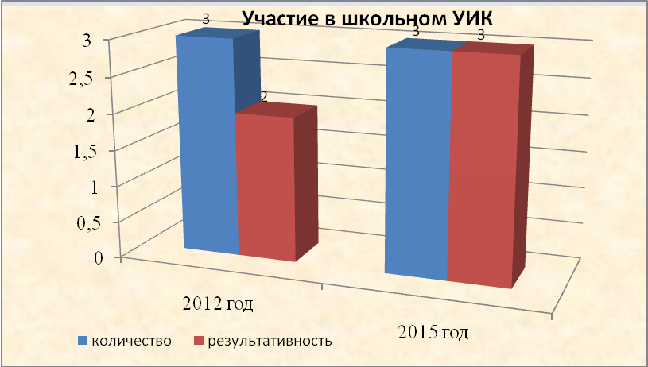
Формированию ключевых компетенций обучающихся способствует применение в образовательном процессе информационно-коммуникационных технологий. Применение данных технологий позволило разнообразить формы и средства обучения, повышающие творческую активность учащихся, побуждающие обучающихся к более глубокому познанию предмета.
Использую в образовательной практике электронно - образовательные ресурсы: энциклопедия Кирилла и Мефодия, электронные приложения к курсам: «Русский язык», «Математика», «Окружающий мир», «Литературное чтение», «Технология». Создан банк мультимедийных презентаций проектно-исследовательской деятельности учащихся.Мультимедийные презентации применяю на различных этапах урока при изучении и закреплении учебного материала, для систематической проверки правильности выполнения домашнего задания всеми учениками класса, для устных упражнений, предлагаю учащимся образцы оформления решений, записи условия задачи.
Современные образовательные технологии использую во внеурочной деятельности, при проведении кружковых занятий по направлениям развития личности: спортивно-оздоровительному («Народные спортивные игры», «Ритмика»), духовно-нравственному («Познай себя через, самосовершенствование»), общеинтеллектуальному («Математика и конструирование», «Я-исследователь»), общекультурному («Изостудия», «Город мастеров», «Мир музыки»). Апробация рабочих программ по данным направлениям способствует формированию ключевых компетенций обучающихся. Результаты реализации программы внеурочной деятельности оцениваются в рамках мониторинговых процедур, предусматривающих сформированности познавательного, коммуникативного, нравственного, эстетического потенциала личности.
Использование современных образовательных технологий позволяет сочетать различные формы работы: фронтальные, дифференцированные, индивидуальные, и, реализуя требования ФГОС НОО, дифференцировать учебный процесс и более эффективно использовать потенциальные возможности каждого ученика. Дифференцированная форма учебной деятельности осуществляется на уроках через самостоятельную работу по дифференцированным заданиям, дифференцированные контрольно-измерительные материалы. Реализуя индивидуальное педсопровождение, регулярно провожу индивидуальные консультации, дополнительные занятия со слабоуспевающими учащимися, работу с одарёнными детьми, что позволило качественнее осуществлять мониторинг индивидуальных достижений учащихся.
В межаттестационный период повышала свой профессиональный уровень (что также является необходимым условием получения более качественных результатов обучения) через:
- обучение на курсах, ГАОУ ДПО СО «ИРО» «Содержание и технологии реализации федерального государственного образовательного стандарта начального общего образования» и «Современные средства оценивания результатов обучения».
Опыт методической работы представлен на семинаре для заведующих и воспитателей ДОУ города по теме: «Адаптация и школьная зрелость»;
- в рамках городского методического дня «Современный урок и пути развития».
1.3 Результаты образовательных достижений обучающихся
Результатом педагогической деятельности является качество, выраженное в достижениях обучающихся.
Стабильный уровень образовательных достижений обучающихся подтверждается результатами ежегодного общешкольного, городского мониторинга качества.
Качество образования
Отмечается стабильностью:
успеваемость 100%;
Качество образования в 2011 г. -81 %, в 2015 г. – 86%;
Уровень обученности в 2011 г – 78%; в 2015 г. – 81%;
Качество промежуточных/ годовых контрольных работ
предметы  год  Тип контроля | математика |  |  |  | Русский язык
предметы  год  Тип контроля | 2011 | 2012 | 2014 | 2015 | 2011 | 2012 | 2014 | 2015
предметы  год  Тип контроля | 3 класс | 4 класс | 2 класс | 3 класс | 3 класс | 4 класс | 2 класс | 3 класс
промежуточный | 70% | 72% | 79% | 76% | 67% | 74% | 92% | 72%
итоговый | 72% | 76% | 84% | 72% | 75% | 79% | 96% | 76%
Средний показатель | 71% | 74% | 81% | 74% | 71% | 76% | 94% | 74%
 | Литературное чтение |  |  |  | Окружающий мир
 | 3  класс | 4  класс | 2  класс | 3  класс | 3  класс | 4  класс | 2  класс | 3  класс
промежуточный | 70% | 72% | 69% | 73% | 67% | 74% | 54% | 77%
итоговый | 74% | 76% | 76% | 77% | 78% | 76% | 72% | 84%
Средний показатель | 72% | 74% | 72% | 75% | 72% | 75% | 73% | 80%

Возросло количество участников Всероссийских и Международных конкурсов, повысилась результативность участия:
- в 2012 году - 49%, в 2014 году - 77% (всероссийский Молодежный чемпионат «Старт», международная математическая игра «Кенгуру», международная игра-конкурс «Русский медвежонок»).
- в 2012 году – 1призер регионального победителя, в 2015 году – 4 призера регионального победителя.
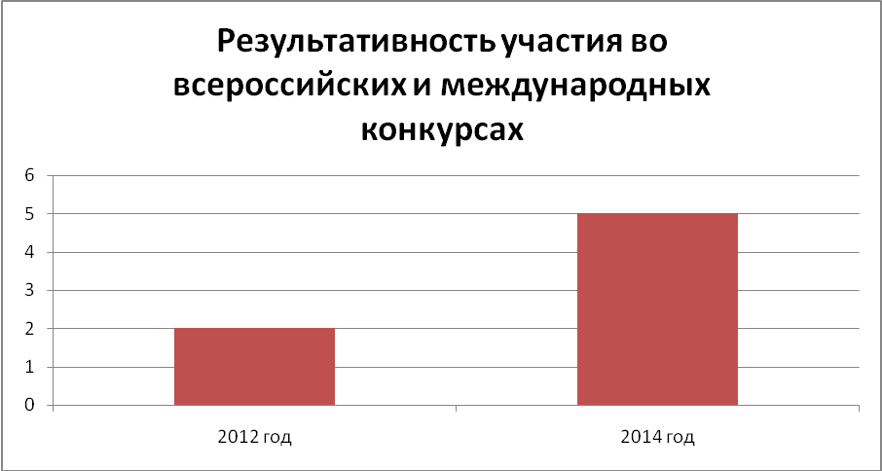
Положительная динамика активности и результативности участия, обучающихся в фестивале ЮИСУ, олимпиадах областного, федерального и международного уровней, различных интеллектуальных конкурсах свидетельствует об успешной социализации обучающихся.
2. Мониторинг сформированности универсальных учебных действий
обучающихся средствами УМК «Школа России»
В рамках реализации ФГОС НОО осуществляла мониторинг формирования универсальных учебных действий на этапах обучения в 1 - 2 и 3 классах по УМК «Школа России». Согласно требованиям Федеральных государственных образовательных стандартов метапредметные и личностные образовательные результаты подлежат целенаправленному формированию и отслеживанию, а метапредметные результаты – ещё и оценке. УУД формируются постепенно и поэтапно.
Цель мониторинга: получение объективной информации о состоянии и динамике уровня сформированности универсальных учебных действий у младших школьников для проектирования и своевременной корректировки учебного процесса.
Задачи мониторинга:
1. Определение уровня сформированност иметапредметных и личностных УУД каждого обучающегося на разных этапах обучения в начальной школе.
2. Определение успешности работы педагога по формированию УУД обучающихся, постановка на этой основе задач по совершенствованию образовательного процесса в классе и подбор педагогических и управленческих средств их достижения.
Методы сбора информации:
- анкетирование;
- тестирование;
- наблюдение;
- беседа.
В 2013- 2014 учебном году в 1 классе проводились две диагностические процедуры (сентябрь - стартовая диагностика, апрель - первый срез мониторинга). Во 2 классе срезы мониторинга в сентябре и апреле учебного года. Во 2 - 3 классе уровень УУД был отслежен средствами городской комплексной работы.
За время обучения в первом, втором и третьем классах в соответствии с требованиями ФГОС НОО УУД у детей сформированы или находятся в процессе формирования.
УУД | 2012 год | 2013 год | 2015 год
познавательные | 72% | 92%, | 94%;
регулятивные | 63% | 65%, | 92%;
коммуникативные | 67% | 77%, | 83%.
личностные | 64% | 68% | 77%

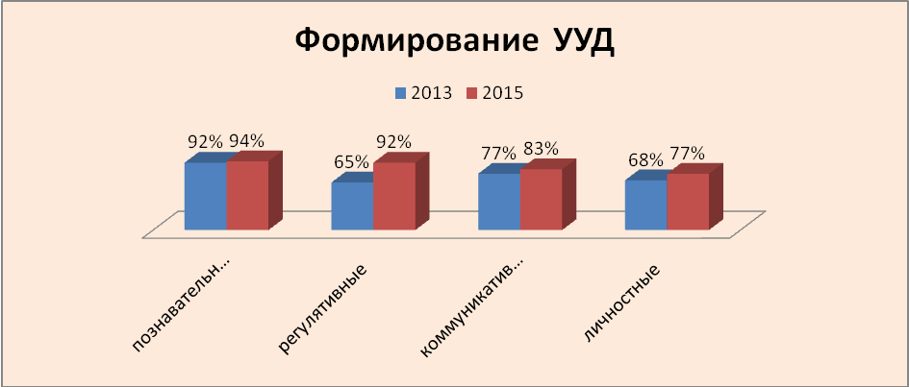
Результаты мониторинговых срезов, городских комплексных работ - это объективная психолого-педагогическая информация о том, как на данный момент развиваются УУД у каждого ребенка и класса в целом. Это позволяет оценить динамику развития метапредметных и личностных УУД.
Формирование универсальных учебных действий является целенаправленным, системным процессом, который реализуется через все предметные области УМК «Школа России» и внеурочную деятельность.
Овладение универсальными учебными действиями дает учащимся возможность самостоятельного успешного усвоения новых знаний, умений компетентностей на основе формирования умения учиться. Поэтому, совершенно очевидна высокая эффективность использования в обучении ИКТ.
3. Деятельность классного руководителя по созданию условий
духовно- нравственного развития и воспитания.
В условиях реализации ФГОС НОО возрастает роль классного руководителя в системе формирования УУД. Реализуя воспитательную программу «Ступени познания» авторов А. Я. Данилюка, А. М. Кондакова, В. А. Тишкова, опираясь на лучшие традиции школы, создала, на мой взгляд, максимально благоприятные условия для духовно-нравственном воспитании детей. В нравственном воспитании учащихся начальных классах весьма актуальным является формирование гуманных отношений между детьми, воспитание у них действенных нравственных чувств.
В этом плане я проводила немало различных мероприятий: беседы, обсуждение положительных и отрицательных поступков детей, конкурсы, праздничные мероприятия, встречи с интересными людьми, спортивные соревнования и игры, экскурсии, турпоходы, классные часы, личные беседы, родительские собрания в новых формах (консилиум, консультация, круглый стол), в том числе с использованием ИКТ (презентаций, видеороликов) развивают положительную мотивацию детей и родителей к активному участию в жизни класса, школы и города.
Важным направлением в работе определяю создание и формирование содружества семьи и школы. Каждодневное сотрудничество с родителями учащихся стараюсь наладить не только в рамках урока, но и во внеурочной деятельности. Встречи на семейных праздниках, в поездках, встречи с интересными людьми походах, на родительских собраниях и индивидуальных беседах стараемся организовать совместно с родителями.
Эффективность воспитательного процесса отслеживала с помощью различных методик, анкетированию.
4. Динамика уровня воспитанности учащихся 2012 – 2015 г.
Основные результаты духовно-нравственного развития и воспитания каждого ученика, отслеживала с помощью мониторинга, ведущими методами которого являются: анкеты (анонимные), позволяющие анализировать (не оценивать) ценностную сферу личности; различные тестовые инструменты, созданные психологами с учетом возраста, самооценочные суждения детей.
В процессе диагностики исследовались категории личности учащихся: отношение к семье, Отечеству, природе, окружающему миру, труду, культуре, человеку, к себе, знаниям. Анализируя полученные результаты, отметить, что положительная динамика прослеживается по всем категориям. Рост показателей по категориям следующий: отношение к природе-11%, к труду-8%, к семье – 10%, к Отечеству-6%, к миру-7%, к культуре-4%, к знаниям-7%, к человеку -7%, к себе-9%. (методика диагностических программ Н.П. Капустина, М.И. Шиловой)
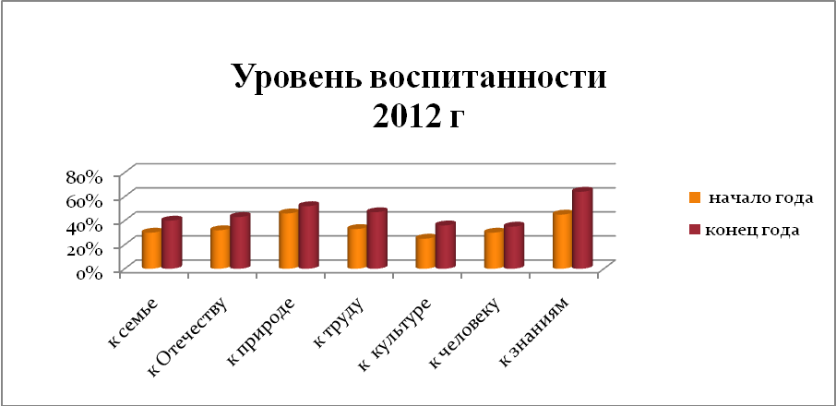
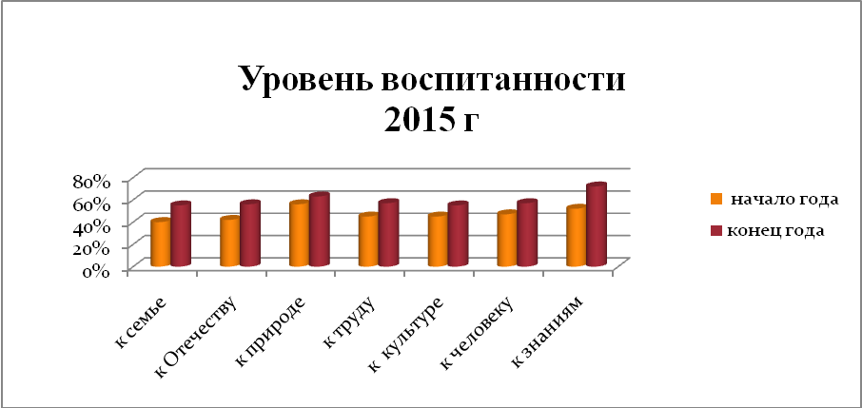
Как видно из данной диаграммы динамика роста нравственной воспитанности у младших школьников очевидна. Возросло количество детей, у которых наблюдается высокий или выше среднего уровень формирования- развития духовно-нравственных норм, у которых наблюдается позитивные изменения в личностном, предметном и метапредметном планах.
В личностном – можно отметить проявление у детей таких качеств, как доброжелательность, эмоционально- нравственная отзывчивость и внимание к другим людям, зачатков анализа и контроля собственного поведения в разных жизненных ситуациях.
В метапредметном – умение осознанно излагать собственное мнение, слушать собеседника, понимать и анализировать смысл прочитанного, самостоятельно работать с источниками информации, вовлечение в проектную деятельность.
В предметном – заложены основы принятия и понимания учащимися основных нравственных ориентиров.
При анкетировании « Наш класс» учащихся считают класс дружным 85, что учащихся, 81% отмечают, что в классе весело; 74% отметили, доброту и вежливость в отношениях. В целом эмоционально-психологический климат класса сами учащихся оценили как высокий.
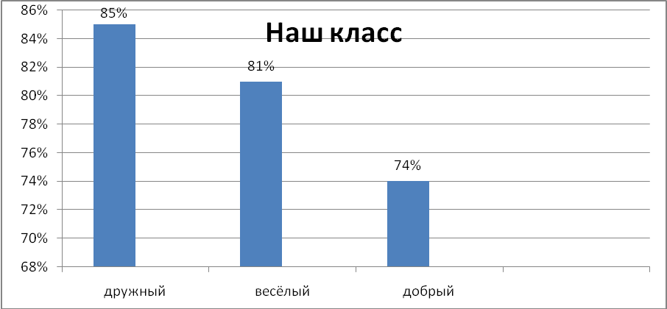
Данные мониторинга отражают улучшение психологического климата в классном коллективе на основе отношений взаимопомощи и поддержки, доверия и сотрудничества. Создав условия для формирования компетентностей, необходимых для духовно – нравственного развития школьника и его успешной адаптации в социуме, я добилась качественных изменений в показателях мониторинга уровня нравственного развития.

5. Проектная часть
Анализируя, свою педагогическую деятельность в межаттестационный период я обнаружила ряд проблем, которые были выявлены во время работы: нет единого инструментария от слеживания УУД и подбора приемов коррекции, дающих эффект при их использовании в обучении детей с разными нарушениями развития.
Эти дети невнимательны, отсутствие полноценной речевой активности (неумение быстро читать, грамотно писать и правильно формулировать свою мысль), разный темп работы на уроке. Им чаще всего требуется специальное корректирующее обучение и воспитание.
Федеральный закон «Об образовании в Российской Федерации», который обеспечивает обучающимся «право на предоставление условий для обучения с учетом особенностей их психофизического развития и состояния здоровья, в том числе получение социально-педагогической и психологической помощи, бесплатной психолого- медико-педагогической коррекции.
Поэтому в межаттестационный период я планирую продолжить работать над темой «Использование современных образовательных технологий в начальной школе как средства формирования ключевых компетенций обучающихся», через индивидуальное обучение и внеурочную деятельность.
Планирую на следующий межаттестационный период:
1. Повысить профессиональную компетентность в области работы с детьми с ОВЗ.
2. Разработать и апробировать систему специальных кинезиологических упражнений с элементами восстановительных технологий.
3. Разработать комплексный мониторинг сформированности различных категорий обучающихся.
4.Мотивировать учащихся на развитие и расширение своего личностного потенциала через участие в конкурсах различного уровня и различных направлений.
5.Активизировать работу по обобщению и распространению педагогического опыта.

Заключение
Проанализированная в аналитическом отчете педагогическая деятельность по созданию условий для повышения интереса обучающихся к учебной деятельности и как следствие повышения качества образования, может быть оценена как эффективная.
Педагогическая технология – это такое построение деятельности педагога, в которой все входящие в него действия представлены в определенной последовательности и целостности, а выполнение предполагает достижение необходимого результата и имеет прогнозируемый характер. Преимущества этих технологий состоит не только в усилении роли и удельного веса самостоятельной работы учащихся, но и нацеленности
технологий на развитие творческого потенциала личности, индивидуализации и дифференциации учебного процесса, содействие эффективному самоконтролю и самооценке результатов обучения.
Приоритетом обучения должно стать не освоение учениками определенного объема знаний, умений и навыков, а умение школьников учиться самостоятельно, добывать знания и уметь их перерабатывать, отбирать нужное, прочно их запоминать, связывать с другими.
Широкое внедрение инновационных технологий создают условия для повышения качества обучения, познавательной активности и учебной мотивации школьников.
Таким образом, можно сделать вывод, что данные технологии, которые я эффективно использую, позволили мне, как учителю, спланировать свою работу, которая направлена на достижение целисовременного начального образования – развитие личности ребенка, выявление его творческих возможностей, сохранение физического и психического здоровья и добиться хороших результатов.

Список литературы

- Закон 273-ФЗ. «Об образования в РФ», от 29.12. 2012 г.
- Федеральный государственный образовательный стандарт, 2009 г.
- Иванова В.Н. Формирование у школьников мотивации к обучению // Справочник классного руководителя, № 2, 2010 г.
- Развитие педагогического потенциала как условие реализации ФГОС // Банников С.В. Развитие познавательной активности у учащихся // Справочник классного руководителя, №3, 2007 г.
- Круглова И.В. Требования к организации современного урока // Справочник классного руководителя, № 3, 2008 г.
- Бичевина Ф.А. Анкетирование учащихся // Справочник классного руководителя, № 3, 2008 г.
- http://festival.1september.ruПреподавание в начальной школе. Фестиваль педагогических идей "Открытый урок"
- http://school-russia.prosv.ruФГОС начального общего образования и его реализация средствами УМК «Школа России». Методические рекомендации.
- Кукушин В.С. Современные педагогические технологии. Начальная школа. Пособие для учителя. Ростов н/Д: изд-во “Феникс”, 2003.
- Холодова О. “ Юным умникам и умницам” Москва 2007 год.
- Сборник научных и методических материалов. – Екатеринбург, 2011

